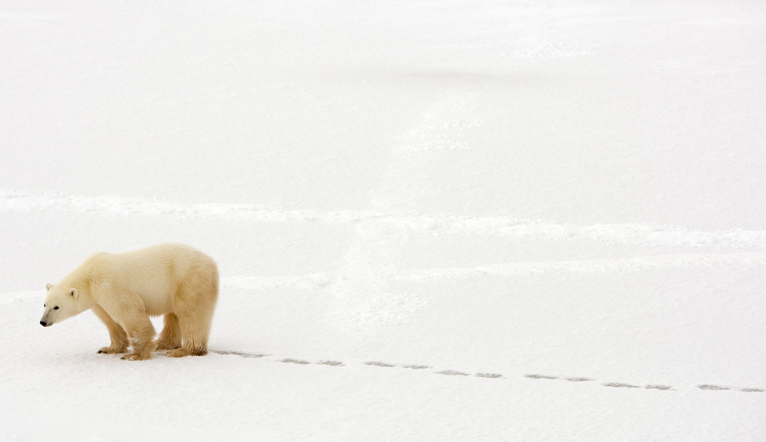
Муниципальное автономное дошкольное образовательное учреждение
Центр развития ребенка – Детский сад «Сказка»
ГО Богданович

ТЕМА ПРОЕКТА «По следам белого медведя»

Разработчик проекта:
Перевалова Татьяна Владимировна

2019 год
Тема проекта | По следам белого медведя
Вид проекта (по разным классификационным основаниям) | -по характеру результата – продукционный;  -по характеру доминирующей в проекте деятельности – информационный и исследовательский:  - по профилю знаний – межпредметный;  -по количеству участников – групповой;  -по продолжительности – среднесрочный.
Возраст детей, участвующих в проектной деятельности | 6-7 лет
Цель проекта | Создание условий для исследовательской и конструкторской деятельности старших дошкольников, направленной на создание модели, отражающей механизмы сохранения популяции белого медведя в естественной среде обитания.
Задачи | - Сформировать у старших дошкольников представления об уникальности белого медведя, его биологической, экологической и эстетической ценности, о необходимости его охраны и способах сохранения популяции.  - Сформировать у детей представления о способах сохранения популяции белых медведей в российской Арктике.  - Развивать у детей навыки целеполагания, умение планировать совместную деятельность по теме проекта.  - Развивать навыки конструирования, моделирования и программирования в рамках реализации проекта.  - Расширять представления детей об элементарных законах физики, используемых в процессе конструирования и модификации модели.  - Развивать навыки межличностного общения в процессе реализации проекта.  - Воспитывать интерес к коллективному техническому творчеству.  - Предоставить возможность для включения родителей в процесс реализации проекта.
Актуальность проекта, ключевая проблема | Современные дети живут в эпоху активной информатизации, компьютеризации и роботостроения. Сегодня государство испытывает острую потребность в высококвалифицированных специалистах, обладающих высокими интеллектуальными возможностями. И начинать готовить будущих инженеров нужно не в вузах, а значительно раньше - в дошкольном возрасте, когда у детей особенно выражен интерес к техническому творчеству. Необходимо развивать техническую пытливость мышления, аналитический ум и другие качества личности.  Требования Федерального государственного образовательного стандарта дошкольного образования регламентируют интеграцию образовательной деятельности, способствующую развитию дополнительных возможностей и формированию универсальных образовательных действий. Совершенствование образовательного процесса ДОО направлено главным образом на развитие психических и личностных качеств ребёнка, таких, как любознательность, целеустремленность, самостоятельность, ответственность, креативность, обеспечивающих социальную успешность и способствующих формированию интеллектуальной творческой личности. В связи с качественным скачком развития новых технологий в настоящее время обществу требуются люди, способные нестандартно решать новые проблемы, вносить новое содержание во все сферы жизнедеятельности.  27 февраля весь мир отмечает день «Полярного медведя». В настоящее время стоит очень остро вопрос о сохранении популяции белых медведей. Из-за глобального потепления, загрязнения окружающей среды и браконьерства их численность неуклонно снижается. По всему миру стали появляться экологические движения, которые стали на защиту белых медведей. Воспитание дошкольников в духе природосбережения – одна из сторон экологического образования. Поэтому актуальной темой детских исследований становится изучение уникальности белого медведя, способов сохранения популяции белых медведей в российской Арктике. А наряду с требованиями современной системы дошкольного образования, задачами проекта «Уральская инженерная школа» следует изучить возможности объединения этих приоритетных направлений для их реализации в едином образовательном процессе.  В ходе реализации проекта дети решают ключевую проблему: как воспитанники детского сада могут повлиять на организацию помощи, направленной на защиту полярного медведя. У детей появится возможность изучить особенности жизнедеятельности белых медведей, их местообитание, факторы сокращения популяции. Дети предлагают способы сохранения популяции белых медведей в естественной среде обитания, анализируют их соответствие имеющимся в Российской Федерации направлениям защиты медведей.
Ожидаемый результат проектной деятельности | - У старших дошкольников сформированы представления об уникальности белого медведя, его биологической, экологической и эстетической ценности, о необходимости его охраны и способах сохранения популяции.  - У детей сформированы представления о способах сохранения популяции белых медведей в российской Арктике.  - Дети проявляют навыки постановки целей и планирования совместной деятельности по теме проекта.  - Дети демонстрируют навыки конструирования, моделирования и программирования в рамках реализации проекта.  - Дети оперируют элементарными законами физики, учитывают их принципы в процессе конструирования и модификации модели.  - В процессе реализации проекта дети проявляют навыки межличностного взаимодействия.  - Проявляют интерес к коллективному техническому творчеству.  - Родители проявляют активность в процесс реализации проекта.
Субъекты проектной деятельности, количество участников проекта (дети, родители и пр.) | - дети подготовительной к школе группы (6-7(8) лет);  - педагоги группы;  - педагоги дополнительного образования;  - родители воспитанников.
Ресурсы, необходимые для организации проектной деятельности детей. | - конструкторы: LEGO Education WeDo 2.0; LEGO «Первые механизмы»; LEGO DUPLO «Математический поезд»; Роботрек Малыш 1; Роботрек Малыш 2; «ТИКО»;  - ноутбук;  -планшетный компьютер;  -средства изобразительной деятельности (бумага, картон, цветная бумага, карандаши, фломастеры, гуашь, бросовый материал и т.п.)

Этап | Цель | Содержание деятельности | Планируемый результат
1 этап: постановка проблемы | Формирование у детей старшего дошкольного возраста умения определять проблему при организации совместной с педагогом деятельности | Педагог организует предметно-пространственную развивающую среду группы для погружения детей в тему исследования: энциклопедии, Красную книгу РФ, иллюстрации и видеоматериалы об особенностях жизнедеятельности белого медведя. После проведенных бесед дети испытывают желание «помочь» белым медведям.  Создание проблемной ситуации: недостаточная осведомленность детей о существующих механизмах сохранения популяции белого медведя в РФ.  Формулирование совместно с педагогом проблемы. | Воспитанники совместно с педагогом формулируют проблемы на основании результатов обсуждения проблемной ситуации.
2 этап: вовлечение детей в проектирование или планирование деятельности | Формирование у детей умения планировать совместную деятельность для разрешения проблемы при помощи метода «мозгового штурма» | Дети совместно с педагогов планируют свою деятельность по преодолению затруднения (проблемы) с помощью образовательной технологии «Модель трех вопросов».  Дети определяют замысел (что будем создавать, что для этого нужно).  Дети распределяют между собой необходимые для реализации плана роли: докладчики, конструкторы, корреспонденты и т.п. | В процессе коллективного обсуждения проблемы дети разрабатывают план совместной деятельности
3 этап:  поиск информации | Совместное с родителями создание условий для поиска детьми информации об особенностях защиты белого медведя в РФ | Совместный с родителями поиск информации об особенностях защиты белого медведя в РФ и представление «докладов» в группе детского сада. | Дети самостоятельно, при помощи взрослых могут найти необходимую для решения поставленной проблемы информацию, представить ее коллективу сверстников
4 этап: создание продукта | Создание условий для детского конструирования, моделирования и программирования модели, отражающей механизмы сохранения популяции белого медведя в естественной среде обитания | Дети совместно с педагогом конкретизируют замысел модели, отражающей механизмы сохранения популяции белого медведя в естественной среде обитания.  В процессе экспериментирования с различными конструктами происходит «открытие» элементарных законов физики.  Дети при помощи педагога создают модель, которая отражает существующие и, возможно, несуществующие, механизмы сохранения белых медведей в естественной для них среде обитания | Дети конструируют, моделируют и программируют механизмы сохранения популяции белого медведя в естественной среде обитания.
5 этап: описание выбранного способа презентации | Формирование у детей умения презентовать результаты своей творческой деятельности | Составление презентационного слова, характеризующего идею проекта и созданную в ходе реализации проекта модель.  Демонстрация работы механических и программируемых устройств, сконструированных с учетом элементарных законов физики | Дети могут презентовать результаты своей творческой деятельности

